EXAMEN SCHEIKUNDE VWO 1979, TWEEDE TIJDVAK, opgaven

Malonzure diëthylester 1979-II(I)
De diëthylester van malonzuur (methaandicarbonzuur, propaandizuur) reageert met een oplossing van natriumethanolaat in ethanol onder vorming van een natriumverbinding die in het ethanol opgelost blijft.
Deze reactie kan als volgt worden weergegeven:
Als men een oplossing die 0,05 mol van deze natriumverbinding bevat toedruppelt aan een oplossing van 0,05 mol jood in ethanol, slaat natriumjodide neer en ontstaat een verbinding met de structuurformule
- Teken een diagram en zet daarin de hoeveelheid nog aanwezig jood in de oplossing uit tegen de hoeveelheid natriumverbinding die is toegevoegd. Neem daarbij aan dat bovengenoemde reactie volledig verloopt.
Als per mol jood één mol van de natriumverbinding is toegevoegd, blijkt echter dat er nog jood over is. Pas nadat men per mol jood twee mol van de natriumverbinding heeft toegevoegd, heeft alle jood gereageerd. Dan kan uit het reactiemengsel per mol jood één mol van een verbinding met de samenstelling C₁₄H₂₂O₈ worden geïsoleerd.
- Welke structuurformule ken je op grond van bovenstaande gegevens toe aan het gevormde C₁₄H₂₂O₈?
- Zet in een diagram uit hoe de hoeveelheid jood zou afnemen met de toegevoegde hoeveelheid natriumverbinding, als uit deze natriumverbinding en jood direct C₁₄H₂₂O₈ zou worden gevormd.
Om het verloop van de reactie te bestuderen wordt de volgende proef uitgevoerd:
Aan een oplossing van 0,050 mol jood in 100 mL ethanol wordt telkens 5 mL van een oplossing van
0,100 mol van de natriumverbinding in 100 mL ethanol toegevoegd. Na elke toevoeging wordt de hoeveelheid jood bepaald die nog niet gereageerd heeft. (Deze bepaling wordt zó uitgevoerd, dat daarbij geen jood wordt verbruikt.)
In het diagram (figuur 6) zijn de resultaten van deze bepalingen uitgezet tegen de hoeveelheid natriumverbinding die telkens was toegevoegd.
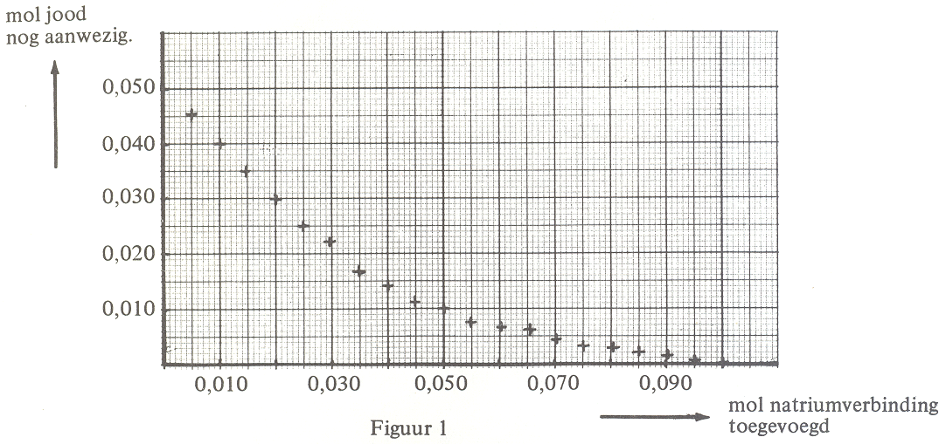
figuur 6
- Uit het diagram kan worden afgeleid dat reeds C₁₄H₂₂O₈ was gevormd, vóórdat 0,050 mol van de natriumverbinding was toegevoegd. Laat dit zien.
- Leg het gehele verloop van de afname van de hoeveelheid jood uit, toegelicht met de daarbij behorende reactievergelijkingen.
- Welke reactieproducten moet je verwachten als men een beetje jood oplossing toedruppelt aan een overmaat van een oplossing van de natriumverbinding? Licht je antwoord toe.

Zuur koolzuur 1979-II(II)
Men heeft redenen aan te nemen dat protolysereacties (zuur-basereacties) in water snel zijn. Ook kleuromslagen bij zuur-base indicatoren worden veroorzaakt door snelle protolysereacties. Als men 70 mL van een 1,0⋅10⁻² molair natriumhydroxideoplossing, die fenolftaleïen bevat, mengt met 25 mL van een 3,0⋅10⁻² molair oplossing van waterstofchloride, treedt ogenblikkelijk ontkleuring op.
Er treedt ook ogenblikkelijk ontkleuring op als men in plaats van waterstofchloride evenveel azijnzuur of natriumdiwaterstoffosfaat, NaH₂PO₄, gebruikt.
Als men echter 70 mL van dezelfde natriumhydroxideoplossing (met fenolftaleïen) mengt met 25 mL van een 3,0⋅10⁻² molair koolstofdioxideoplossing, dan begint de oplossing pas na ongeveer 15 seconden te ontkleuren.
- Toon door vergelijken van bovenbeschreven proeven aan dat de verschillen in snelheid van ontkleuren niet verklaard kunnen worden uit verschillen in zuursterkte.
Dat in het geval van koolstofdioxide de ontkleuring pas na enige tijd begint, verklaart men door aan te nemen dat koolstofdioxide eerst langzaam met water koolzuur, H₂CO₃, vormt, dat vervolgens snel verder reageert. Het blijkt dat de tijd, nodig voor het ontkleuren onafhankelijk is van de ouderdom van de koolstofdioxide-oplossing. Hieruit concludeert men dat zich kort na het bereiden het volgende evenwicht heeft ingesteld:
CO₂(aq) + H₂O(l) ⇌ H₂CO₃(aq)
- Beredeneer waarom men tot een evenwicht moet concluderen.
Men kan de zuurconstante K_{z}, berekenen uit de pH van een oplossing van het desbetreffende zuur, als daarvan de molariteit bekend is. Omdat koolzuur echter altijd in evenwicht is met koolstofdioxide en water, vindt men op deze wijze niet
$K_{z}=\frac{\left[H_{3}O^{+}\right]\left[{{HCO}_{3}}^{-}\right]}{\left[H_{2}CO_{3}\right]}$, maar K = $\frac{\left[H_{3}O^{+}\right]\left[{{HCO}_{3}}^{-}\right]}{\left[{CO}_{2}\right]+\left[H_{2}CO_{3}\right]}$
De waarde in het tabellenboekje slaat op deze laatste betrekking. Bij 0° C bedraagt de waarde voor K 2,2⋅10⁻⁷.
Er is veel onderzoek gedaan naar de ‘werkelijke zuurconstante’ K_{z} van koolzuur.
Naast de resultaten van pH-metingen moeten we daarvoor weten in welke verhouding koolstofdioxide en koolzuur naast elkaar voorkomen.
Faurholt bepaalde in 1924 deze verhouding bij 0° C. Hij maakte daarbij gebruik van het feit dat dimethylamine, (CH₃)₂NH, snel met koolstofdioxide reageert tot het in water oplosbare dimethylcarbamaat, {(CH₃)₂NCOO}⁻{(CH₃)₂NH₂}⁺.
Er treedt geen reactie op met H₂CO₃, HCO₃ ⁻of CO₃²⁻.
Als vervolgens meteen overmaat bariumchlorideoplossing wordt toegevoegd, reageren H₂CO₃,
HCO₃⁻ en CO₃²⁻alle tot bariumcarbonaat, dat neerslaat.
(Om te zorgen dat alle bariumcarbonaat neersloeg, voegde Faurholt een bekende, kleine hoeveelheid natriumcarbonaatoplossing van bekende concentratie toe. Bij de berekening werd hiervoor gecorrigeerd.)
Hierna wordt gefiltreerd, en het filtraat wordt verwarmd. Het carbamaat ontleedt dan, en nogmaals slaat bariumcarbonaat neer.
Als deze werkwijze wordt toegepast op een liter van een 2,0⋅10⁻² molair koolstofdioxideoplossing, verkrijgt men de volgende gegevens:
pH van de oorspronkelijke oplossing is 4,18. De [H₃O⁺] is dan 6,6⋅10⁻⁵ mol L⁻¹.
Massa eerste neerslag BaCO₃, gecorrigeerd voor de oplosbaarheid: 17,4 mg.
Massa neerslag BaCO₃ na verwarmen van het filtraat: 3,94 g.
- Laat met behulp van deze gegevens zien, dat [CO₂] : [H₂CO₃] = 9⋅10² : 1.
- Leid nu uit de waarde voor K (2,2⋅10⁻⁷) de waarde van de ‘werkelijke zuurconstante’ K_{z} van koolzuur bij 0°C af.
- Noem twee factoren die maken dat de methode waarbij dimethylamine wordt gebruikt niet een geheel nauwkeurig resultaat geeft.

Ureumtunnels 1979-II(III)
Ureum, O=C(NH₂)₂, is een witte vaste stof met smeltpunt 135 °C. Ureum is goed oplosbaar in water en in methanol.
Wanneer men een verzadigde oplossing van ureum in methanol schudt met octaan, CH₃(CH₂)₆CH₃ (smeltpunt −57 °C), ontstaan naaldvormige kristallen. Isoleert men deze kristallen en brengt men ze in water, dan vormen zich twee vloeistoflagen waarvan de bovenste uit octaan bestaat en de onderste een oplossing van ureum in water is. Uit kwantitatief onderzoek blijkt dat octaan en ureum in de molverhouding 1 : 6,73 uit de kristallen zijn gevormd.
Ook wanneer men hexadecaan, CH₃(CH₂)₁₄CH₃ (smeltpunt 18 °C), schudt met een verzadigde oplossing van ureum in methanol, vormen zich naaldvormige kristallen.
Met water vormen deze kristallen eveneens twee vloeistoflagen waarvan de bovenste hexadecaan is en de onderste een oplossing van ureum in water.
3-Ethyloctaan en cycloöctaan vormen met een oplossing van ureum in methanol geen kristallen. Schlenck publiceerde in 1949 de volgende hypothese over de naaldvormige kristallen:
Als zich in een verzadigde oplossing van ureum in methanol octaan bevindt wordt, door de wisselwerking van de moleculen van beide stoffen, een kristalrooster gevormd waarin beide soorten moleculen voorkomen. De ureummoleculen zijn in dit rooster zó gerangschikt, dat zij rechte, evenwijdig lopende tunnelvormige ruimten omsluiten. Deze ruimten hebben een diameter die zo groot is, dat de octaanmoleculen er juist in passen wanneer hun koolstofketen de zigzagvorm aanneemt. De octaanmoleculen zijn in dit rooster zó gerangschikt, dat zij de tunnelvormige ruimten opvullen.
Tussen de ureummoleculen en de octaanmoleculen bestaan vanderwaalskrachten, tussen de ureummoleculen onderling bovendien waterstofbruggen. De kristallen die uit ureum en hexadecaan ontstaan, hebben een overeenkomstige bouw.
- Leg uit dat Schlencks hypothese een verklaring biedt voor het feit dat 3-ethyloctaan of cycloöctaan met een oplossing van ureum in methanol geen kristallen vormen.
Ook bij de proef met hexadecaan werd na de reactie van de naaldvormige kristallen met water een kwantitatieve analyse uitgevoerd. Hexadecaan en ureum bleken aanwezig te zijn in de molverhouding 1 : 12,1.
- Geef, uitgaande van de hypothese van Schlenck een verklaring voor het feit dat per mol hexadecaan niet tweemaal, maar iets minder dan tweemaal zo veel ureum aanwezig is als per mol octaan in de eerste proef.
Wanneer men een overmaat van een mengsel van hexadecaan en octaan (molverhouding 1 : 1) schudt met een verzadigde oplossing van ureum in methanol ontstaan eveneens naaldvormige kristallen. Brengt men deze kristallen in water dan ontstaan twee vloeistoflagen waarvan de bovenste bestaat uit hexadecaan en octaan; de molverhouding hexadecaan : octaan is veel groter dan 1.
De onderste laag is een oplossing van ureum in water.
Men leidt hieruit af, dat het inbouwen van een hexadecaanmolecuul, in het kristalrooster energetisch gunstiger is dan het inbouwen van een octaanmolecuul.
- Geef, uitgaande van de hypothese van Schlenck, een verklaring voor het feit dat veel meer hexadecaan dan octaan in de kristallen aanwezig was.
- Kan uit het voorgaande worden verklaard dat butaan en hexaan geen kristallen vormen met een oplossing van ureum en methanol? Licht je antwoord toe.
Het is te verwachten dat geen kristallen ontstaan als men 2,4,6-trimethyloctaan schudt met een oplossing van ureum in methanol.
Schudt men 2,4,6-trimethyloctaan echter met een oplossing van thioüreum, S=C(NH₂)₂ in methanol, dan ontstaan er naaldvormige kristallen.
- Geef voor deze tegenstelling een verklaring in overeenstemming met de hypothese van Schlenck.

Hoe snel is jodaat? 1979-II(IV)
Als men oplossingen van kaliumjodaat, KIO₃, en natriumwaterstofsulfiet, NaHSO₃, samenvoegt vindt een reactie plaats, die men kan beschrijven als
IO₃⁻ + 3 HSO₃⁻ → I⁻ + 3 SO₄²⁻ + 3 H⁺.
Gebruikt men bij deze proef een overmaat jodaat en voegt men tevens wat stijfselwater toe, dan treedt na enige tijd blauwkleuring op als gevolg van de vorming van jood.
Dit jood kan pas gevormd worden als alle waterstofsulfiet gereageerd heeft.
De tijd tussen het samenvoegen van de reagentia en de blauwkleuring is een maat voor de snelheid waarmee waterstofsulfiet en jodaat met elkaar reageren.
Een groepje leerlingen krijgt de opdracht na te gaan hoe de reactiesnelheid afhangt van de concentraties der reactanten. Zij voeren daartoe een aantal proeven uit.
Proef I
Zij maken een serie van vijf oplossingen met een volume van 45,0 mL waarin verschillende hoeveelheden kaliumjodaat zijn opgelost. Deze hoeveelheden zijn uitgezet langs de horizontale as van diagram I.
Vervolgens voegen zij onder roeren aan elke jodaatoplossing snel 5,0 mL toe van een oplossing die waterstofsulfiet en wat stijfsel bevat; per 5,0 mL van deze oplossing is 1,4⋅10⁻⁴ mol natriumwaterstofsulfiet opgelost.
Zij meten telkens de tijd die verloopt tussen het bijeenvoegen van de oplossingen en de blauwkleuring. Deze tijden zijn uitgezet langs de verticale as van diagram I.
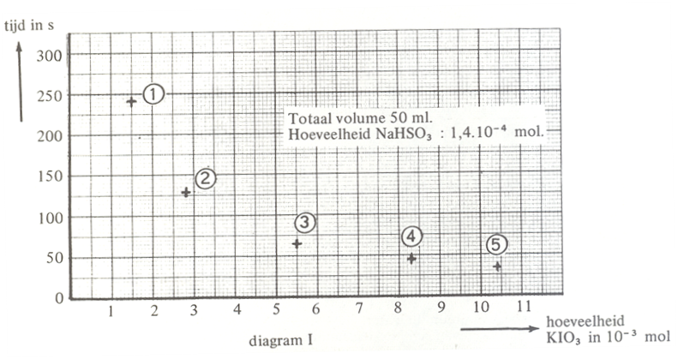
diagram 1
Men kan uit dit diagram het verband tussen de reactiesnelheid en de concentratie van het jodaat alleen op eenvoudige wijze afleiden, als de overmaat aan jodaat zo groot is, dat bij elke meting de hoeveelheid jodaat tijdens de reactie nagenoeg niet verandert.
- Toon door berekening aan dat voor meting 3 aan deze voorwaarde wordt voldaan.
Omdat het volume bij elk van de metingen hetzelfde is, kan de gemiddelde reactiesnelheid worden gedefinieerd als de hoeveelheid waterstofsulfiet die gemiddeld per seconde is omgezet.
- Toon door berekening aan dat de zo gedefinieerde gemiddelde reactiesnelheid evenredig is met de concentratie van het jodaat. (Bijvoorbeeld door van twee metingen de resultaten met elkaar te vergelijken.)
Proef II
Zij maken een serie oplossingen met een volume van 45,0 mL waarin verschillende hoeveelheden natriumwaterstofsulfiet zijn opgelost. Deze hoeveelheden zijn uitgezet langs de horizontale as van diagram 2.
Vervolgens voegen zij onder roeren aan elke waterstofsulfietoplossing ineens 5,0 mL toe van een oplossing die kaliumjodaat en wat stijfsel bevat; per 5,0 mL van deze oplossing is 5,6⋅10⁻³ mol kaliumjodaat opgelost. Zij meten telkens de tijd die verloopt tussen het samenvoegen van de oplossingen en de blauwkleuring. Deze tijden zijn uitgezet langs de verticale as van diagram diagram 2.
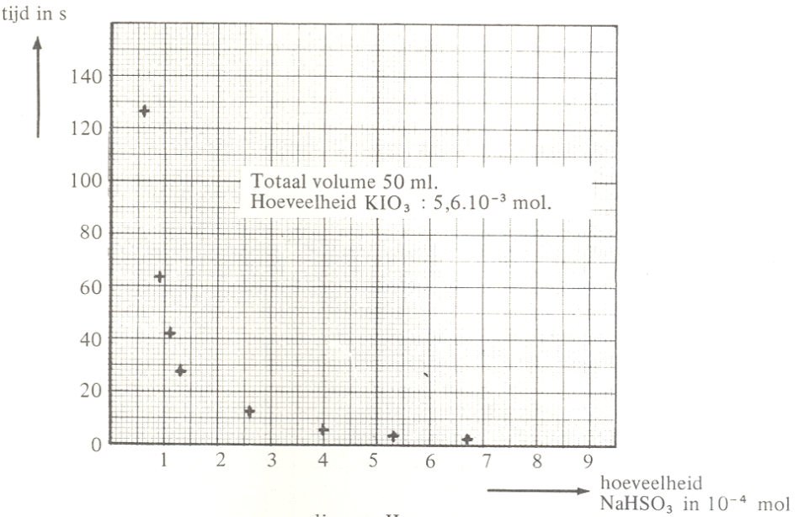
diagram 2
Uit diagram 2 volgt dat de tijd die nodig is om ALLE waterstofsulfiet om te zetten korter is naarmate er meer natriumwaterstofsulfiet in oplossing is gebracht!
Het ligt voor de hand te veronderstellen dat een grotere waterstofsulfietconcentratie een grotere reactiesnelheid tot gevolg heeft.
- Leg uit dat met alleen deze veronderstelling het verloop van diagram 2 absoluut niet verklaard kan worden.
Bij analyse van de resultaten van proef II realiseert één van de leerlingen zich dat bij veel redoxreacties de reactiesnelheid afhankelijk is van de pH.
Om de invloed van de pH na te gaan voeren de leerlingen proef III uit.
Proef III
Zij maken vijf bufferoplossingen met verschillende pH; elke oplossing bevat wat stijfsel.
De pH van elk van deze oplossingen is uitgezet langs de horizontale as van diagram 3.
Zij nemen van elke bufferoplossing 20 mL en voegen daaraan 20 mL van een kaliumjodaatoplossing toe; per 20 mL van deze oplossing is 1,5⋅10⁻³ mol kaliumjodaat opgelost. Vervolgens voegen zij onder roeren aan elk van de nu ontstane oplossingen snel 10 mL toe van een natriumwaterstofsulfietoplossing; per 10 mL van deze oplossing is 7,0⋅10⁻⁵ mol natriumwaterstofsulfiet opgelost. Zij meten de tijd die verloopt tussen het toevoegen van dit laatste reagens en de blauwkleuring. Deze tijden zijn in diagram 3 langs de verticale as uitgezet.
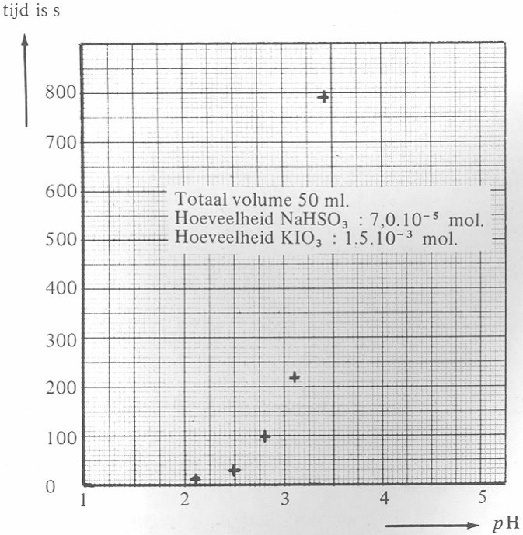
diagram 3
- 1. In welke zin verandert in een niet gebufferde oplossing de pH bij de reactie tussen natriumwaterstofsulfiet en kaliumjodaat? Licht je antwoord toe.
2. Is deze pH-verandering voor elk van de oplossingen van proef II even groot? Licht je antwoord toe.
- Leg uit dat een combinatie van de direct boven vraag 19  gemaakte veronderstelling en de resultaten van proef III het wél mogelijk maakt het verloop van diagram 2 te verklaren.

Denk eraan dat NaHSO₃ tijdens de reactie niet constant is.
De gebruikte bufferoplossingen zijn zó samengesteld dat er, afgezien van de bufferwerking, geen reacties zijn te verwachten met andere bestanddelen van de oplossing.

